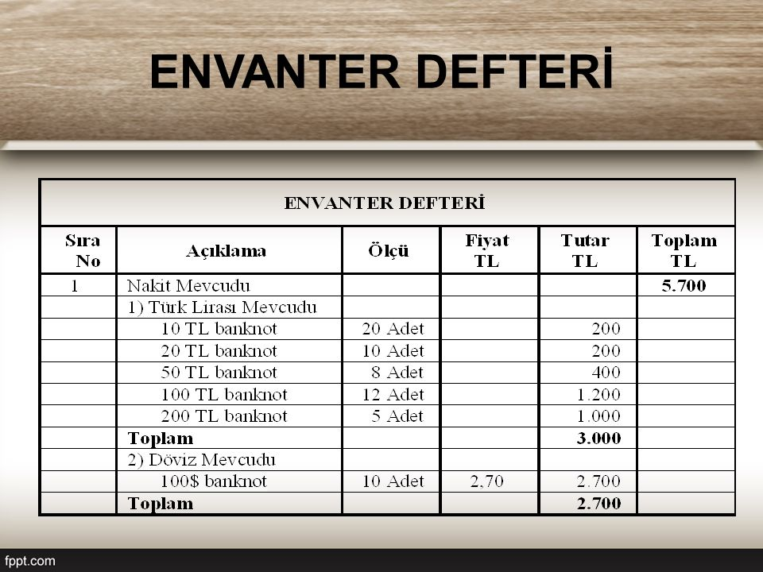

- Envanterin Tanımı: Envanter, sayım, kontrol ve düzeltme işlemlerini yapmak suretiyle, belirli bir tarihteki alacakların borçların ve varlıkların miktar ve değerlerinin saptanmasıdır. İşletmeler envanter işlemini bazı kurallara uyarak yerine getirmek zorundadırlar. Şirketlerin sayım yapmadaki öncelikli nedeni net dönem kâr veya zararını vergi kanunları açısından belirlemektir. Kıymetlerin sayımını, muhasebe servisinde çalışanlar gerçekleştirir.

